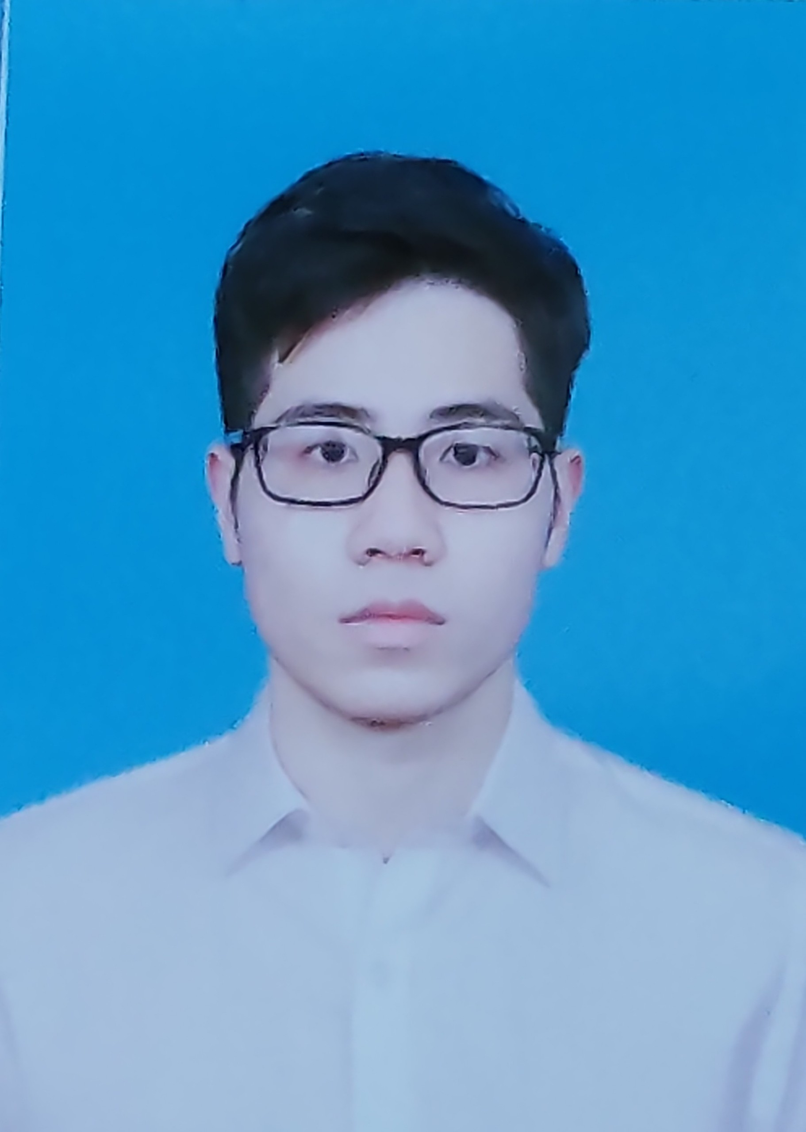

**HOÀNG TRỌNG QUÝ**

IT INTERN

Liên hệ:

**Địa chỉ :**

* 60 ngõ 192, Lê Trọng Tấn, Định Công, Q.Hoàng Mai, Hà Nội.

**SĐT:**

* 0332746928

**Email:**

* hoangquydz0212@gmail.com

Mô tả bản thân:

* Là người chăm chỉ, có trách nhiệm cao trong công việc.
* Đam mê và có sự hiểu biết nhất định về Công nghệ thông tin.
* Là người dễ giao tiếp, hòa đồng với bạn bè đồng nghiệp.
* Nhược điểm:
* Chưa có kinh nghiệm thực tập, tham gia dự án.
* Trình độ Tiếng Anh ở mức cơ bản.

Kĩ năng:

|  |  |
| --- | --- |
| * HTML, CSS, JS: cơ bản. * C++, JAVA: khá * SQL : cơ bản. * Microsoft office : cơ bản * Nodepad. |  |

Học vấn:

* Sinh viên ngành công nghệ thông tin(IT) tại Đại học Xây dựng Hà Nội(HUCE).
* GPA : 3.08

Mục tiêu nghề nghiệp :

* Có thể phát triển và hoàn thiện cả kiến thức và kĩ năng mềm.
* Hoàn thành tốt công việc được giao, có thể góp phần mang lại lợi ích cho công ty.